МИНИСТЕРСТВО НАУКИ И ВЫСШЕГО ОБРАЗОВАНИЯ РОССИЙСКОЙ ФЕДЕРАЦИИ
Федеральное государственное автономное образовательное учреждение высшего образования «Московский авиационный институт (национальный исследовательский университет)»

ОТЧЁТ ПО ЛАБОРАТОРНОЙ РАБОТЕ
№ 2
Дисциплина:
Операционные системы и архитектура компьютера
Тема:
Взаимодействие процессов через каналы в Windows

Выполнил:
студент группы М8О-206БВ-25
Белкин С. В.
Проверил:
Ассистент Центра ТОП-ИТ
Ефимов Д.А.

Москва, 2026 г.

1. Цель работы
Разработать две отдельные программы на языке C для Windows, которые взаимодействуют через анонимные каналы. Родительский процесс должен передавать строки произвольной длины дочернему; дочерний процесс должен записывать корректные строки в файл и возвращать сообщения об ошибках родителю. В ходе работы изучаются создание процесса, наследование дескрипторов, перенаправление стандартных потоков и завершение обмена по pipe.

2. Краткое описание архитектуры решения
Вариант 16 задаёт правило: строка должна оканчиваться символом «.» или «;». Первой строкой пользователь вводит в консоль родителя имя выходного файла. Родитель открывает этот файл, создаёт два анонимных канала pipe1 и pipe2 и запускает child.exe. Стандартный ввод ребёнка подключается к читающему концу pipe1, стандартный вывод — к файлу, а поток ошибок — к пишущему концу pipe2.
Основной поток родителя читает строки и передаёт их в pipe1. Дополнительный поток print_errors одновременно считывает сообщения из pipe2 и выводит их в стандартный вывод родителя. Ребёнок читает строки из stdin, проверяет последний символ каждой строки и записывает подходящие строки в stdout. Для неподходящей строки он пишет сообщение с её номером в stderr.

2.1 Схема взаимодействия компонентов
Консоль родителя -> pipe1 -> stdin ребёнка
stdout ребёнка -> файл
stderr ребёнка -> pipe2
pipe2 -> print_errors -> stdout родителя
Рисунок 1 — Передача данных между родителем и ребёнком
Оба процесса накапливают входную строку в динамически расширяемом буфере, поэтому длина строки не ограничена фиксированным массивом. По окончании ввода родитель закрывает пишущий конец pipe1; ребёнок получает EOF и завершает обработку. После закрытия пишущего конца pipe2 поток print_errors завершает чтение канала. Родитель дожидается дочернего процесса и дополнительного потока и закрывает оставшиеся дескрипторы.

3. Листинг ключевых фрагментов кода
Приведены фрагменты, которые определяют межпроцессное взаимодействие и правило обработки строк. Вспомогательное чтение строки и полные исходные файлы в листинги не включены.

3.1 Создание каналов и настройка наследования
Родитель создаёт два анонимных канала. Он запрещает ребёнку наследовать концы, предназначенные только родителю: pipe1_write и pipe2_read.
if (!CreatePipe(&pipe1_read, &pipe1_write, &sa, 0) ||
!CreatePipe(&pipe2_read, &pipe2_write, &sa, 0) ||
!SetHandleInformation(pipe1_write,
HANDLE_FLAG_INHERIT, 0) ||
!SetHandleInformation(pipe2_read,
HANDLE_FLAG_INHERIT, 0)) {
fprintf(stderr, "Cannot prepare pipes "
"(error %lu)\n", GetLastError());
goto cleanup;
}
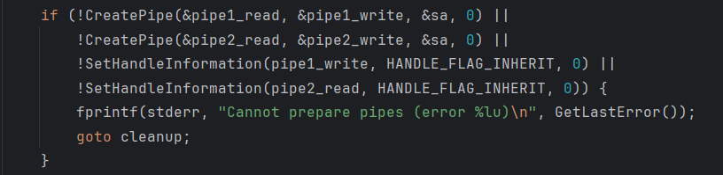
Листинг 1 — Создание каналов и выбор наследуемых концов

3.2 Перенаправление потоков дочернего процесса
Структура STARTUPINFOW связывает стандартные потоки ребёнка с pipe1, файлом и pipe2. Параметр TRUE при запуске разрешает наследование подготовленных дескрипторов.
start.cb = sizeof(start);
start.dwFlags = STARTF_USESTDHANDLES;
start.hStdInput = pipe1_read;
start.hStdOutput = file;
start.hStdError = pipe2_write;
wchar_t command[] = L"child.exe";
if (!CreateProcessW(NULL, command, NULL, NULL, TRUE, 0,
NULL, NULL, &start, &child)) {
fprintf(stderr, "Cannot start child.exe "
"(error %lu)\n", GetLastError());
goto cleanup;
}
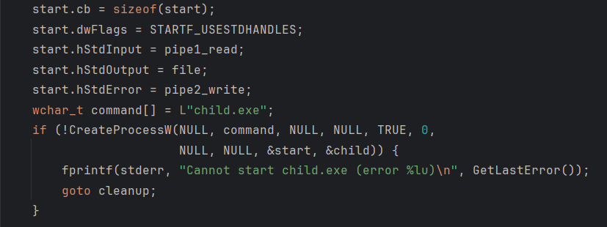
Листинг 2 — Назначение стандартных потоков ребёнка

3.3 Параллельное чтение ошибок
Дополнительный поток читает pipe2, пока основной поток родителя продолжает передавать строки в pipe1. Полученные байты выводятся в stdout родителя. ERROR_BROKEN_PIPE трактуется как нормальное окончание потока после закрытия пишущих концов канала.
static DWORD WINAPI print_errors(LPVOID argument) {
HANDLE pipe_read = (HANDLE)argument;
HANDLE output = GetStdHandle(STD_OUTPUT_HANDLE);
char buffer[4096];
DWORD count, error = 0;
for (;;) {
if (!ReadFile(pipe_read, buffer,
sizeof(buffer), &count, NULL)) {
error = GetLastError();
if (error == ERROR_BROKEN_PIPE) error = 0;
break;
}
if (count == 0) break;
if (!write_all(output, buffer, count)) {
error = GetLastError();
break;
}
}
CloseHandle(pipe_read);
return error;
}
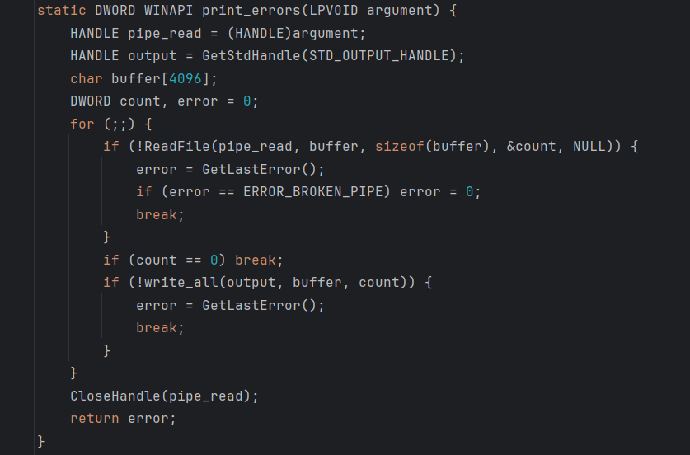
Листинг 3 — Чтение сообщений об ошибках из pipe2

3.4 Проверка строки в дочернем процессе
После чтения строки ребёнок проверяет её последний символ. Корректная строка попадает в файл через stdout; в другом случае сообщение с номером строки отправляется в pipe2 через stderr.
if (length && (line[length - 1] == '.' || line[length - 1] == ';')) {
if (fwrite(line, 1, length, stdout) != length ||
putchar('\n') == EOF) {
free(line);
return 1;
}
} else if (fprintf(stderr, "Line %llu: expected '.' or ';' at the end.\n", line_number) < 0) {
free(line);
return 1;
}
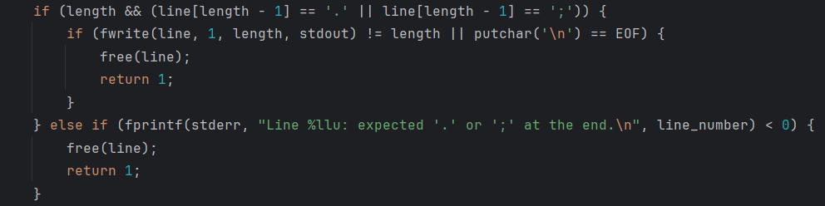
Листинг 4 — Правило проверки варианта 16

4. Результаты работы

4.1 Проверка основного сценария
При запуске parent.exe первой строкой было передано имя файла report_work\demo_result.txt. Далее переданы строки valid., invalid, also valid; и пустая строка. Процесс завершился с кодом 0. Родитель вывел следующие сообщения:
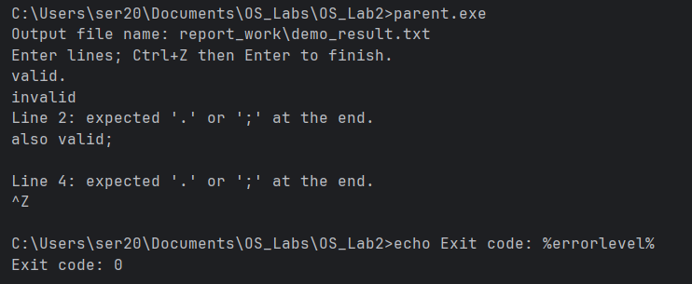
Протокол 1 — Фактический стандартный вывод родителя
После завершения работы выходной файл содержал только две корректные строки:
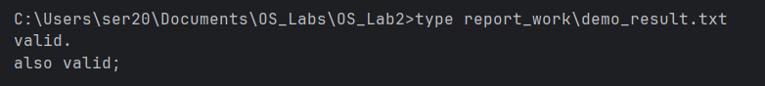
Протокол 2 — Фактическое содержимое выходного файла
Сообщения для строк 2 и 4 соответствуют введённой строке invalid и пустой строке. Обе строки, оканчивающиеся допустимыми символами, записаны в файл.

4.2 Анализ системных операций в Process Monitor
Для анализа запуска и работы программы в Process Monitor были отобраны события процессов parent.exe и child.exe. Отдельно показаны создание дочернего процесса и обращения к выходному файлу procmon_result_2.txt. Столбцы PID и Detail позволяют связать события, а результат SUCCESS указывает на успешное завершение зарегистрированной операции.
Протокол 3 — Создание дочернего процесса в Process Monitor
Событие Process Create относится к parent.exe (PID 768) и содержит PID: 13520 для child.exe. В следующем событии Process Start у child.exe (PID 13520) указано Parent PID: 768. Это подтверждает, что родитель запустил именно данный дочерний процесс с помощью CreateProcessW.
Протокол 4 — Открытие и запись выходного файла
Сначала parent.exe (PID 768) создал выходной файл: событие CreateFile имеет результат SUCCESS, а поле Detail содержит Generic Write, Disposition: OverwriteIf и OpenResult: Created. Затем child.exe (PID 13520) выполнил WriteFile с результатом SUCCESS и длиной 17 байт. Для ребёнка также зарегистрировано событие CloseFile. Таким образом, файл открыл родитель, а запись в него выполнил ребёнок через унаследованный дескриптор стандартного вывода.
В файле находятся две строки: first. и second;. При этом Procmon показывает одну операцию WriteFile на 17 байт. Программа выводит строки через stdout функциями fwrite и putchar; после fflush(stdout) накопленные данные записываются в файл. Поэтому число событий WriteFile не обязано совпадать с числом вызовов fwrite.

5. Выводы
Для варианта 16 разработаны два процесса на языке C для Windows. Родитель передаёт строки через pipe1, ребёнок записывает строки с допустимым окончанием в файл, а ошибки возвращает через pipe2; отдельный поток родителя читает их параллельно с передачей ввода. Основной сценарий подтверждён выводом программы и содержимым файла. Трасса Process Monitor подтверждает создание дочернего процесса и запись в выходной файл. Работа закрепила применение CreateProcessW, CreatePipe, наследования дескрипторов и ожидания завершения процессов и потоков.

